Game Design

The Cave

Do you have the guts to enter?

Todos Direitos Reservados © 2008

Felipe Rodrigues de Almeida

Versão # 1.01

26/09/2014

**Índice**

1. **Introdução_______________________________________________3**
2. **Visão Geral do Jogo_______________________________________4**

**-** O que o jogador controla?

**-** Quais os desafios do jogo?

**-** Quantidade de Jogadores:

**-** Oponentes do jogo:

**-** Tipo de Câmera:

- Descrição do cenário do jogo:

1. **Outras Questões sobre o Jogo______________________________5**

**-** Que tipo de jogo é este?

**-** Qual o público alvo de The Cave?

**-** Como se alcança o objetivo principal do jogo?

**-** O que leva o jogador a perder o jogo?

**-** Qual o tempo de duração previsto para The Cave?

**-** Qual o diferencial em The Cave dos outros jogos?

1. **Enredo__________________________________________________6**
2. **Recursos do Jogo_________________________________________7**

**-** Motor do jogo:

**-** Recursos Gerais:

**-** Características Principais:

**-** Sistema Mínimo / Recomendado:

1. **Gameplay________________________________________________8**

**-** Funcionamento Básico:

**-** Teclas e Controles:

1. **Interface do Jogo_________________________________________9**

**-** Interface Básica do Jogo:

1. **Menus__________________________________________________10**

**-** Abertura

**-** Menu Principal

**-** Menu de Opções

1. **Personagens**

- Lucas

- Criatura

1. **Cenários do Jogo**

- A Caverna

1. **Músicas e Sons**

- Cenário

- Jogador

- Criatura

1.Introdução

Uma lenda urbana diz que existe um monstro habitando em uma caverna localizada nas ruinas de Chernobyl, Lucas, de 19 anos, é desafiado por seus amigos para verificar a veracidade desta história. Você teria coragem de adentrar em um lugar desconhecido e fotografar aquilo que encontrar?

Prepare-se neste Survival Horror para adentrar em uma caverna escura e inexplorada procurando provas da existência deste monstro. Você possuirá a sua disposição uma lanterna, uma câmara fotográfica, bastões de luz e um mapa desenhado a mão.

1. Visão Geral do Jogo

**O que o jogador controla?**

O jogador controla as ações de andar, correr, tirar fotos, jogar bastões de luz e ler mapas. Tudo isso na pele de Lucas, um humano de 19 anos.

**Quais os desafios do jogo?**

Neste jogo, seu objetivo principal é dentro da caverna, tirar uma foto da criatura que lá habita. Para fazer isso, o jogador deve fazer a criatura ser atraída para um bastão de luz para ter a visão dela e somente após isso, tirar a foto, caso contrário a criatura irá ver o flash da câmera e irá atrás do jogador.

**Quantidade de jogadores:**

Este jogo será Single Player.

**Oponentes do jogo:**

Temos um único oponente em The Cave, o Monstro que habita na

Caverna.

**Tipo de Câmera:**

O tipo de visão do jogador será 1ª Pessoa.

**Descrição do cenário do jogo:**

O jogo se passa em uma caverna, aonde o jogador terá plena liberdade de exploração da mesma. A caverna terá uma ambientação bastante escura limitando a visão do jogador ao que ele enxerga com a lanterna.

1. **Outras Questões sobre o Jogo**

**Que tipo de jogo é este?**

The Cave é um jogo de terror, um Survival Horror em 1ª Pessoa.

**Qual o público alvo de The Cave?**

The cave é um jogo para maiores de 16 anos por causa do terror gráfico que o mesmo contém.

**Como se alcança o objetivo principal do jogo?**

Para concluir o jogo, o jogador precisa tirar uma foto da criatura que vive na caverna e conseguir sair da mesma.

**O que leva o jogador a perder o jogo?**

Em The Cave, o jogador perde o jogo ao encostar na criatura.

**Qual o tempo de duração previsto para The Cave?**

O jogo pode levar de 5 a 30 minutos para ser concluído. Visto que concluir será uma tarefa relativamente difícil por causa da concentração do jogador em um ambiente de terror.

**Qual o diferencial em The Cave dos outros jogos?**

O monstro será atraído por luz, isto será algo que o jogador irá descobrir por si só. Ele terá o desafio de utilizar um bastão de luz para atrair o monstro enquanto se posiciona em algum lugar para tirar uma foto. Após isso ele deverá voltar. O monstro é capaz de escutar se você está correndo, ou se está andando perto dele.

Toda vez que alguma luz ou som atrair o monstro, o mesmo irá rugir e correrá para a aquela posição e irá começar a sua busca novamente ao redor daquele som ou luz, caso o jogador não esteja nesta posição.

1. **Enredo**

The cave se passa nas ruinas de Chernobyl, aonde existe uma caverna que é encontrada por Lucas e seus amigos. De acordo com lendas urbanas, um monstro habita está mesma caverna, duvidando da veracidade da história, os amigos de Lucas o desafiam para verificar se existe mesmo algo dentro da caverna. O jogo começa com Lucas entrando na caverna.

Dentro da caverna, Lucas encontrará pequenas anotações espalhadas pelo mapa que explicam o que aconteceu lá dentro. Estas anotações são de um diário de um dos sobreviventes a radiação de Chernobyl após a explosão que foi se abrigar em uma caverna e que com o tempo seu corpo foi se alterando até o ponto de ele perder a consciência.

1. **Recursos do Jogo**

**Motor do Jogo:**

O jogo será inteiramente desenvolvido utilizando a engine Unity.

**Recursos Gerais:**

- Personagens 3D originais.

- 32 Bits cores.

- Resolução fixa de 1024x768 (poderá ser alterado no futuro).

- Conjunto de sons para assustar o jogador.

**Características Principais:**

- 1 Mapa

- 1 Inimigo

- 4 Itens

**Sistema Mínimo / Recomendado**

|  |  |
| --- | --- |
| **CPU:** | Pentium II ou Athlon equivalente |

|  |  |
| --- | --- |
| **Velocidade de CPU:** | 400 MHz |

|  |  |
| --- | --- |
| **RAM:** | 128 MB |

|  |  |
| --- | --- |
| **SO:** | Windows 98/ME/2000/XP |

|  |  |
| --- | --- |
| **Placa de Vídeo:** | 8 MB 3D Placa de vídeo suporte DirectX 8.1 |

|  |  |
| --- | --- |
| **Placa de Som:** | Sim |

|  |  |
| --- | --- |
| **Espaço de Disco Disponível:** | 550 MB |

1. **Gameplay**

**Funcionamento Básico:**

O jogo inicia em um menu com as opções “Start Game”, “Options”, “Close Game”. Ao pressionar Start Game, uma breve história aparecerá diante do jogador em forma de texto, ele pode ler ou dar skip. Após isso o jogo tem início, o jogador deverá explorar a caverna para completar o jogo.

**Teclas e Controles:**

W, A, S, D – Controlam a movimentação Frente, Esquerda, Trás, Direita respectivamente do jogador.

SHIFT + W, A, S, D - Faz o jogador correr.

F – Liga e Desliga a lanterna.

G – Larga um bastão de luz na sua posição

R – Tira foto

1. **Interface do Jogo**

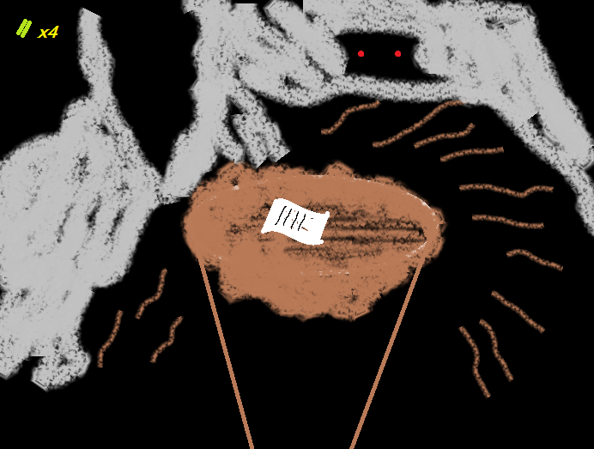

**Interface Básica do jogo**

O personagem no jogo nunca é mostrado, apenas podemos ver sua lanterna ligada iluminando parte do chão e ele avistando um pedaço de papel.

No canto superior esquerdo é mostrada a quantidade de bastões de luz restantes em posse do jogador.

1. **Menus**

**Abertura**

Iniciando-se o jogo, a seguinte ordem de apresentação será utilizada:

1 - Será apresentado uma tela inicial com o logotipo do jogo na abertura.

2 – O Menu principal será acessado.

**Menu Principal**

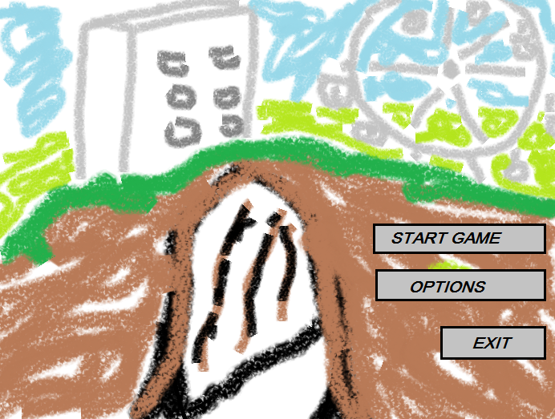

**Menu de Opções**

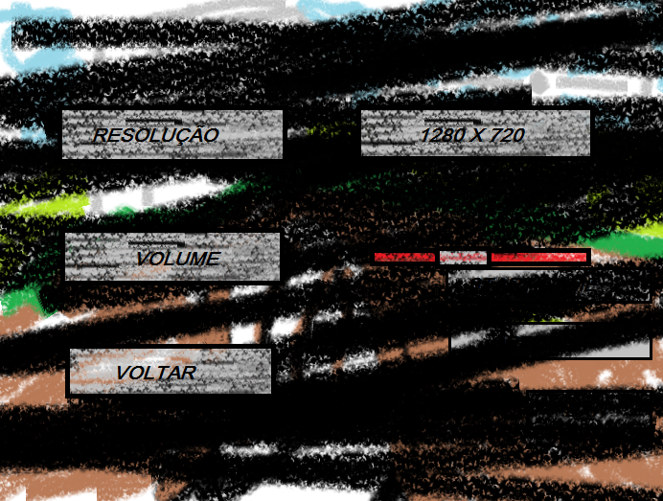

1. **Personagens do Jogo**

**Lucas**

É um adolescente normal, equipado somente com o que achou que precisaria para explorar a caverna. Tem a intenção de transparecer Coragem e Curiosidade, é o personagem básico.

*Animações do Lucas*

Lucas não terá animações pois será em primeira pessoa, as mãos não irão aparecer.

**Criatura**

É um humano que se sofreu uma mutação por causa da radiação em Chernobyl, não tem mais nenhum resquício de consciência, somente instintos primitivos. É uma coisa de aspecto asqueroso com objetivo de passar Medo e Insegurança.

*Animações Criatura*

1. **Cenários do Jogo**

**A Caverna**

The cave só possui um cenário, é um cenário relativamente amplo para dar liberdade de exploração ao jogador.

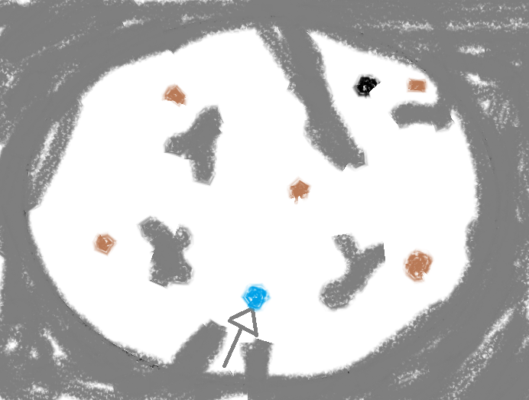

A seta representa por onde se inicia o Cenário

Azul = Jogador

Preto = Criatura

Marrom = Pedaços do diário

1. **Músicas e Sons**

**Cenário**

- Trila sonora extremamente baixa, um pouco melancólica e agonizante.

**Jogador**

- Som do jogador caminhando.

- Som da lanterna ligando.

- Som do mapa sendo acessado (o mapa é de papel).

**Criatura**

- Som da criatura andando.

- Som da criatura gritando.

- Som da criatura grunhindo.